

Identificación de los componentes ambientales de acuerdo al contexto

**Breve descripción:**

En este componente formativo se abordan términos, técnicas y métodos necesarios para el diagnóstico ambiental en una organización. Se incluye la identificación del contexto de la organización, componentes ambientales, evaluación de impacto y riesgos ambientales para priorizar impactos significativos y proponer planes de manejo ambiental.

**Junio 2023**

Tabla de contenido

Introducción 1

1. Bases conceptuales de medio e impacto ambiental 3

1.1. Tipos de componentes ambientales 8

1.2. Área de influencia ambiental y recolección de información 15

1.3. Bases conceptuales impacto ambiental 18

2. Marco normativo ambiental 21

3. Identificación de impactos ambientales por ciclo de vida 27

4. Métodos e instrumentos para la recolección de la información 33

Síntesis 38

Material complementario 39

Glosario 40

Referencias bibliográficas 41

Créditos 43

Introducción

Le damos la bienvenida al componente formativo denominado “Identificación de los componentes ambientales de acuerdo con el contexto” para iniciar visualice el siguiente video y conozca más:

1. Identificación de los componentes ambientales de acuerdo al contexto



[**Enlace de reproducción del video**](https://youtu.be/hHY95-zgUGs)

|  |
| --- |
| **Síntesis del video: identificación de los componentes ambientales de acuerdo al contexto** |
| El primer paso para implementar la gestión ambiental en una organización es llevar a cabo un diagnóstico ambiental.  Para ello, es fundamental conocer y valorar los componentes ambientales del entorno que puedan verse afectados por las actividades, identificar los requisitos legales aplicables y conocer el contexto de la organización, a través del ciclo de vida para identificar los impactos en sus procesos.  Todo esto se realiza mediante el levantamiento de información en campo, utilizando métodos e instrumentos de recolección de datos.  En este componente, se presentarán contenidos que brindarán una base sólida para llevar a cabo un diagnóstico ambiental en una organización de manera efectiva. |

# Bases conceptuales de medio e impacto ambiental

El ambiente es todo lo que rodea a un organismo; lo constituyen componentes como el agua, el aire, los animales, las personas, el suelo, los cuales se relacionan entre sí. El efecto que produce una determinada actividad humana sobre el ambiente se denomina impacto ambiental.

Con el transcurrir de los años el ser humano ha modificado el ambiente para su beneficio por medio de la civilización y desarrollo tecnológico; sin embargo, esto también ha contribuido a perjudicar el ambiente.

Con el fin de comprender la complejidad del ambiente, es importante entender los conceptos básicos relacionados con la ecología y la biología. El individuo, como unidad fundamental de la vida, es capaz de realizar todas las funciones vitales: nutrición, relación y reproducción. Por otro lado, la especie es la forma en la que se agrupan los seres vivos. En la siguiente infografía se definen los conceptos básicos relacionados con la ecología y la biología, desde el nivel más elemental, que es el individuo, hasta el más complejo, que es el ecosistema:

* **Individuo.** Todo ser vivo, independientemente de su complejidad biológica, es un individuo, capaz de realizar todas las funciones vitales: nutrición, relación y reproducción.
* **Especie.** Es el conjunto de individuos que comparten características similares y pueden reproducirse entre ellos, dando lugar a descendencia fértil. Por ejemplo, los perros, los gatos, los leones y los humanos son especies diferentes.
* **Población.** Son todos los individuos de una misma especie que viven en un área geográfica determinada y que interactúan entre ellos. Por ejemplo, una población de osos en un bosque.
* **Comunidad**. Es el conjunto de poblaciones de diferentes especies que viven y interactúan en un mismo ecosistema. Por ejemplo, una comunidad de animales en un bosque o una comunidad de plantas en una pradera.
* **Ecosistema.** Un sistema complejo en el que interactúan entre sí los seres vivos y los elementos no vivos, un ecosistema puede ser un bosque, un río, o un océano.

Como se mencionó anteriormente un ecosistema es un conjunto de seres vivos y su entorno físico y químico, que interactúan entre sí para mantener un equilibrio. El medio ambiente, por otro lado, es la generalidad que incluye todos los ecosistemas, incluyendo el ecosistema urbano creado por los seres humanos. Así, se puede entender que un ecosistema es una parte importante del medio ambiente, pero no lo es todo. En el diagnóstico ambiental de una organización, se consideran no solo los recursos naturales, como la flora, fauna, agua, suelo y aire, sino también el aspecto social, incluyendo las actividades humanas.

La definición específica de la Conferencia de las Naciones Unidas sobre Medio Ambiente en Estocolmo (1972) señala que “el medio ambiente es un conjunto de componentes físicos, químicos, biológicos y sociales capaces de causar efectos directos o indirectos, en un plazo corto o largo, sobre los seres vivos y las actividades humanas”.

En resumen, el ecosistema es un componente del medio ambiente, y ambos son importantes para entender la relación entre el ser humano y su entorno, así como para tomar medidas efectivas para proteger y conservar nuestro planeta.

Los conceptos relacionados con el medio ambiente son cada vez más importantes en la sociedad actual debido al creciente impacto de las actividades humanas sobre el planeta. Entre los términos fundamentales para entender la relación entre el hombre y su entorno se encuentran el cambio climático, el efecto invernadero, la capa de ozono, el calentamiento global, el impacto ambiental, la contaminación y los contaminantes.

A continuación podrá conocer los problemas ambientales, lo cual resulta fundamental para tomar conciencia de los problemas ambientales actuales y buscar soluciones sostenibles para el futuro:

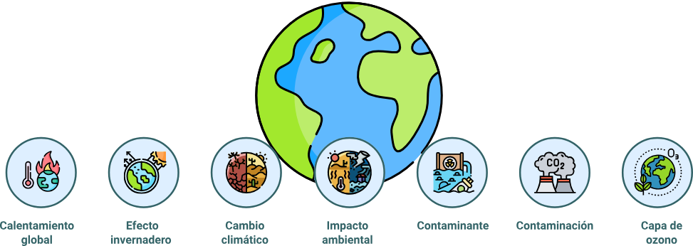

* **Calentamiento global.** Es el aumento gradual de la temperatura media en la superficie terrestre, así como en los océanos, y que se atribuye principalmente a la actividad humana, particularmente a la emisión de gases de efecto invernadero como el dióxido de carbono, metano y óxido nitroso. Estos gases atrapan el calor del sol en la atmósfera, lo que provoca un efecto invernadero que contribuye al calentamiento del planeta.
* **Efecto invernadero.** Es el efecto radiactivo infrarrojo de todos los componentes de la atmósfera que absorben en el infrarrojo, por lo tanto los gases de efecto invernadero y las nubes y, en menor medida, los aerosoles absorben la radiación terrestre emitida por la superficie de la Tierra, esta modificación de la concentración de los gases de efecto invernadero debida a emisiones antropógenas contribuye a un aumento de la temperatura en la superficie o índice de calentamiento.
* **Cambio climático.** La Convención Marco de las Naciones Unidas sobre el Cambio Climático (UNFCCC), en su artículo 1, define el cambio climático como “cambio de clima atribuido directa o indirectamente a la actividad humana que altera la composición de la atmósfera global y que se suma a la variabilidad natural del clima observada durante períodos de tiempo comparables”.
* **Impacto ambiental.** Es cualquier alteración en el medio ambiente que resulte de las actividades humanas, ya sea directa o indirectamente, y que pueda tener un impacto negativo en los ecosistemas, la biodiversidad, la salud humana y otros aspectos del bienestar social y económico. Los impactos ambientales pueden ser el resultado de una amplia gama de actividades humanas, incluyendo la construcción de infraestructuras, la explotación de recursos naturales, la agricultura, la producción industrial, el transporte y el turismo, entre otros.
* **Contaminante.** Es cualquier sustancia, agente o forma de energía que, al introducirse en el medio ambiente, puede producir efectos adversos en la salud humana, la calidad del aire, el agua, el suelo, la biodiversidad y otros elementos del medio ambiente.
* **Contaminación.** Es la alteración del ambiente con sustancias o formas de energía puestas en él, por actividad humana o de la naturaleza, en cantidades, concentraciones o niveles capaces de interferir el bienestar y la salud de las personas, atentar contra la flora y la fauna, degradar la calidad del ambiente de los recursos de la nación o de los particulares.
* **Capa de ozono.** La capa de ozono define que en la estratosfera contiene una capa en que la concentración de ozono es máxima, denominada capa de ozono. Esta capa abarca aproximadamente desde los 12 km hasta los 40 km por encima de la superficie terrestre. La concentración de ozono alcanza un valor máximo entre los 20 km y los 25 km aproximadamente. Esta capa ha sido mermada por efecto de las emisiones humanas de compuestos de cloro y de bromo.

Los seres vivos presentan diversos niveles de organización que van desde el nivel atómico o molecular hasta el medio ambiente, que es todo lo que nos rodea. Entre ellos se encuentran la célula, los tejidos, los órganos, los organismos (seres vivos como tal que representan un individuo de una especie), la población (varios individuos de la misma especie), la comunidad (varias especies que conviven juntas y tienen interacciones como la cadena alimenticia, mutualismo, comensalismo, simbiosis, etc.) y el ecosistema (varias comunidades en un mismo ambiente específico).

Estos conceptos son relevantes para entender la diferencia en cuanto a problemas legales ambientales. Cuando se dice que una empresa acaba con un ecosistema, esta acción puede generar demandas millonarias debido a la pérdida de muchas especies y un medio ambiente específico con características únicas.

En muchas ocasiones, las empresas tratan de minimizar la connotación de su impacto ambiental al reducirlo a la afectación de una población o de un individuo, para así disminuir la multa. Sin embargo, esto no significa que sea menos importante, ya que puede tratarse de una especie en vía de extinción, importante para mantener el eslabón de la cadena alimenticia, una especie con funciones ecosistémicas esenciales, una cría o hembra, entre otros aspectos.

En función de cada caso, estas variables pueden generar multas millonarias, pero en ocasiones las empresas tienen los recursos para pagarlas. Por lo tanto, también existen sanciones de sellamiento y clausura.

Reconocer los hábitats de las especies en el área de influencia de un proyecto u organización y evaluar cómo las actividades de esta afectan ese hábitat, ya sea de manera directa a la especie o indirecta al contaminar o afectar el agua, el suelo, el aire, es fundamental para identificar medidas de prevención y mitigación ambiental.

## Tipos de componentes ambientales

Los componentes ambientales son los aspectos ambientales que constituyen un medio (ya sea abiótico o biótico, o socioeconómico), como, por ejemplo, el componente atmosférico, hidrológico, faunístico, demográfico, entre otros.

En el proceso de licenciamiento ambiental, los aspectos a evaluar para la determinación del área de influencia se deben plantear considerando una jerarquía de medio y componente, donde los medios son la división general del ambiente y la máxima categoría de abordaje, mientras que los componentes corresponden a los elementos ambientales que constituyen un medio, como se presenta a continuación:

* **Medio Abiótico.** Incluye los componentes geológicos, geomorfológico, paisajístico, suelo y uso del suelo, hidrológico, hidrogeológico, oceanográfico, geotécnico y atmosférico entre otros
* **Medio Biótico.** Comprende los componentes flora, fauna e hidrobiotica
* **Medio socioeconómico.** Consta de los componentes demográfico, espacial, económico, cultural, arqueológico y político - organizativo

Para realizar un diagnóstico ambiental de la organización, es fundamental identificar los componentes ambientales que rodean su área de influencia directa e indirecta. De esta manera, se podrá definir si estas actividades pueden estar afectando o pueden afectar los componentes ambientales.

Identificar los componentes ambientales en un área de estudios se conoce como línea base o inventario ambiental, y es una parte importante del diagnóstico ambiental en una organización

La función del inventario es caracterizar el entorno en el que se localiza, identificar su evolución, los mecanismos de interacción, la calidad de los componentes ambientales y su fragilidad frente a diferentes tipos de actuaciones. Como se recordará, la calidad de los componentes ambientales (y por extensión del entorno) hace referencia al valor intrínseco del factor ambiental, de acuerdo con criterios de conservación, representatividad, exclusividad, función ambiental y/o interés social.

Es importante que el contenido del inventario sea completo y contemple al menos los factores ambientales básicos (agua, suelo, aire, flora y fauna), y que el grado y detalle del análisis se ajuste a las necesidades derivadas del tipo de medio en el que se actúa.

### Ambiente físico

Se refiere a todos los elementos no vivos presentes en un lugar determinado, como la atmósfera, el agua, el suelo, la luz solar, la temperatura y los minerales

#### Componentes abióticos:

Son elementos físicos y químicos que se encuentran en el medio ambiente, incluyendo el suelo, el agua, el aire, la luz solar, la temperatura, la humedad, la presión atmosférica, los nutrientes y los minerales; son importantes para el funcionamiento del ecosistema y para el crecimiento y la supervivencia de los organismos vivos que habitan en él. En el siguiente video se pueden conocer a profundidad:

1. **Tipos de componentes ambientales**

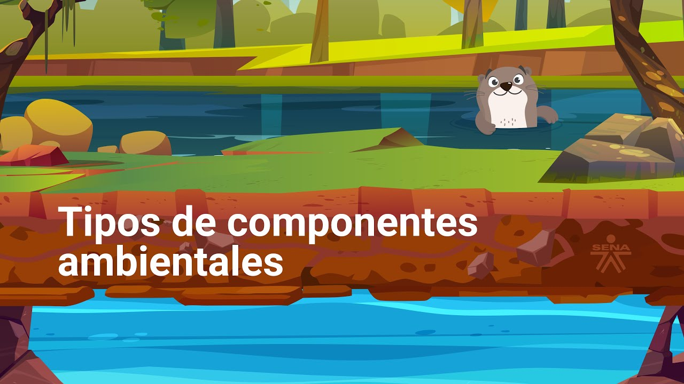

[**Enlace de reproducción del video**](https://youtu.be/E6BuXvBZeVA)

|  |
| --- |
| **Síntesis del video: tipos de componentes ambientales** |
| Los componentes abióticos son los factores no vivos o físicos del medio ambiente, que incluyen el clima, la geología, el suelo, el agua y la luz. Entre ellos están:  Primero los recursos terrestres y uso del suelo: acá se engloban todas las características físicas presentes cerca de la superficie del proyecto como las formaciones terrestres, los declives, los suelos, la geología, los recursos minerales y los peligros naturales. También se incluyen procesos importantes como la erosión, la estabilidad de los declives y otras propiedades del suelo. Además de la descripción de los usos actuales y futuros del suelo, se deben considerar aspectos como las tierras agrícolas y las áreas naturales protegidas.  Segundo: Recursos del aire. Esta categoría incluye una descripción del clima y la meteorología: balance del agua, estaciones, calidad del aire.  Así como los temas referidos al ruido como niveles de ruido ambiental, la existencia de fuentes de sonido, sensibilidad de los receptores y las regulaciones ambientales. También incluye olores, calor y luz. Estos temas se incluyen en la categoría "aire" porque sus efectos son generalmente transmitidos a través de la atmósfera.  Tercero: Recursos hídricos. Esta categoría contiene todos los aspectos de los recursos hídricos superficiales y subterráneos, empezando por sus características físicas básicas: redes de drenaje, canales y zonas inundables, riberas y batimetría de lagos y estuarios, la capa freática y sus propiedades, el sistema de flujo de agua subterránea, la cantidad y calidad de agua. La descripción incluye procesos y otras características dinámicas del medio ambiente, como la diversidad biológica en lagos, lagunas y ríos, y las interacciones de las cadenas tróficas. También se considera el manejo del agua, como el abastecimiento,  el uso, los derechos, los estándares de calidad, las regulaciones y los planes para administrar zonas costeras, entre otros aspectos.  Para ello, es fundamental conocer y valorar los componentes ambientales del entorno que puedan verse afectados por las actividades, identificar los requisitos legales aplicables y conocer el contexto de la organización, a través del ciclo de vida para identificar los impactos en sus procesos.  Todo esto se realiza mediante el levantamiento de información en campo, utilizando métodos e instrumentos de recolección de datos.  En este componente, se presentarán contenidos que brindarán una base sólida para llevar a cabo un diagnóstico ambiental en una organización de manera efectiva. |

**Componente biótico:** hace referencia principalmente a los ecosistemas existentes y a la flora y fauna silvestre que habita en ellos.

Es importante identificar las especies de flora y fauna silvestre características de la zona, así como los diferentes ecosistemas y zonas de vida, destacando la forma en que estos contribuyen a la productividad biológica y la diversidad. Por ejemplo, se puede explicar cómo la vegetación sustenta la pesca y la vida silvestre, o cómo los hábitats de la vida silvestre permiten el ciclo de vida, incluyendo la reproducción, migración, alimentación y protección.

Asimismo, se deben describir áreas únicas, zonas de transición (como los bordes) y otros recursos de especial importancia, así como el uso de los recursos biológicos para la agricultura, silvicultura, pesca, entre otros.

**Componente socioeconómico:** se refiere a las actividades humanas que se desarrollan dentro del ámbito del proyecto, incluyendo las actividades sociales, económicas y culturales. Los aspectos a considerar en esta categoría son el tamaño, distribución y características de la población humana, así como las actividades económicas (empleo, inversión, ingreso promedio, impuestos, etc.) en el área del proyecto.

Es importante describir:

* **Infraestructura socioeconómica.** Servicios e instalaciones públicas y privadas, el transporte, las viviendas, las escuelas, los parques, la protección policial y contra incendios, los servicios de salud, el abastecimiento de agua y desagüe, el manejo del agua de lluvia y los desechos sólidos.
* **El tráfico.** El proyecto podría tener impacto en el corto o largo plazo sobre las vías de acceso o los niveles de tráfico, así como los recursos energéticos y los materiales peligrosos

**Recursos culturales y estéticos:** en general, se incluye en esta categoría una discusión sobre la ubicación específica del proyecto desde el punto de vista arqueológico, histórico y estético, con un contexto narrativo que explique sus significados. Los recursos estéticos pueden incluir elementos del estilo de vida y los valores de la gente, como los recursos visuales y escénicos.

Es importante realizar un diagnóstico ambiental de los componentes presentes en el área de influencia del proyecto, obra o actividad, a fin de identificar los posibles impactos ambientales y mitigarlos. La caracterización de los sistemas socio ecológicos es una actividad fundamental que permite al equipo de trabajo conocer en detalle las características de la acción propuesta desde la perspectiva de las diferentes disciplinas involucradas.

Para ello, una opción es realizar una salida de campo para visitar el sistema socio ecológico y así poder identificar y describir el entorno de manera más precisa.

## Área de influencia ambiental y recolección de información

Para definir el área de influencia, es necesario estimar la localización, tipo e intensidad de uso de los recursos durante las distintas fases del desarrollo del proyecto, obra o actividad, así como considerar los impactos generados sobre estos y su variación en tiempo y espacio. (Arboleda, 2008, p.102).

* **Área de influencia directa (AID).** El área de influencia directa es aquella donde se presentan los impactos generados en las fases de construcción y/o operación de un proyecto, obra o actividad; está relacionada con el sitio donde se ubica la organización y su infraestructura. De acuerdo con el impacto generado el área puede o no cambiar y de acuerdo con esto se deben delimitar las áreas de influencia sobre todos los componentes.
* **Área de influencia indirecta (AII).** El área donde los impactos se propagan hacia la zona externa al área de influencia directa y se extiende tanto como el efecto del impacto lo permita.

La recolección de información de los componentes ambientales es un proceso esencial para identificar y mitigar posibles impactos que pueden ser causados por las labores humanas en el entorno. En este sentido, se requiere de una metodología adecuada que permita consultar información secundaria, realizar reconocimiento del área, identificar aspectos relevantes y establecer puntos de interés, definir y/o identificar las actividades propuestas y delimitar un área de influencia directa e indirecta.

A continuación, se describe en detalle la metodología para recolectar información de los componentes ambientales, incluyendo los criterios y variables necesarios para establecer el área donde se manifestarían los impactos ambientales significativos para cada uno de los componentes de los medios abiótico, biótico y socioeconómico:

* **Consultar información del área de estudio.** Consultar información secundaria del área de estudio, como cartografía de Googlemaps, Guía de Zonificación y Codificación de Cuencas Hidrográficas, planchas del Servicio Geológico Colombiano, fotografías satelitales e información oficial de índole local, regional y nacional, para cada uno de los componentes ambientales, considerando la ubicación del proyecto, obra o actividad.
* **Realizar reconocimiento del área**. Realizar reconocimiento del área, con el fin de corroborar la información secundaria consultada y la establecida en las imágenes satelitales, haciendo uso de recorridos definidos y estableciendo y/o ratificando puntos de interés para el levantamiento de información y/o muestreos.
* **Identificar aspectos relevantes.** Identificar aspectos relevantes y establecer puntos de interés por su vulnerabilidad o conservación ambiental y social de los medios físicos, como bióticos y socioeconómicos.
* **Definir las actividades propuestas.** Definir las actividades propuestas para las diferentes fases, de acuerdo con las necesidades del proyecto, obra o actividad.
* **Identificar las unidades mínimas de análisis.** Identificar las unidades mínimas de análisis para cada uno de los componentes (p.ej. hídrico, geológico, geomorfológico, flora, fauna, demográfico, espacial, cultural, entre otros), que se presenten como relevantes.
* **Definir área de influencia.** Definir un área de influencia directa e indirecta para trazar un polígono que establezca el área donde se producirían los impactos ambientales en los componentes abióticos, bióticos y socioeconómicos. Entre los impactos a considerar están cambios de coberturas de la tierra, geoformas, puntos de convergencia de cuerpos de agua, entre otros.

Para obtener información más detallada sobre cómo realizar un inventario ambiental y crear un inventario ambiental o línea base ambiental para un proyecto, puede ingresar a:

* Inventario ambiental o línea base ambiental de los componentes ambientales, consulte la guía disponible en el siguiente enlace: <http://www.andi.com.co/Uploads/guia_para_la_definicion_identificacion_y_delimitacion_del_area_de_influencia_0.pdf>
* Para un estudio de impacto ambiental y obtener una licencia ambiental, es necesario seguir los términos de referencia establecidos por la Autoridad Nacional de Licencias Ambientales (ANLA). En el caso de proyectos específicos, se deben cumplir con los requisitos específicos exigidos por la autoridad ambiental. Consulte la información disponible en el siguiente enlace: <https://www.anla.gov.co/01_anla/normatividad/documentos-estrategicos/terminos-de-referencia>

## Bases conceptuales impacto ambiental

El aspecto Ambiental es el elemento de las actividades, productos o servicios de una organización que puede interactuar con el medio ambiente.

Los tipos de aspecto ambiental son considerados positivos si ayudan al medio ambiente o negativos si desfavorecen al medio ambiente.

Tipos de aspectos ambientales

* Generación de residuos.
* Consumo de agua.
* Consumo de materiales.
* Consumo de agua.
* Vertimientos.
* Generación de ruidos.
* Generación de residuos de aparatos eléctricos y electrónicos.
* Generación de escombros y malos olores.
* Publicidad exterior visual.
* Educación ambiental. (+)
* Generación de calor.
* Criterios ambientales para la adquisición de insumos y materiales. (+)

La Evaluación de Impacto Ambiental (EIA) es el conjunto de estudios y sistemas técnicos que permiten estimar los efectos que la ejecución de un determinado proyecto, obra o actividad causa sobre el medio ambiente, el cual tiene la identificación de los aspectos e impactos ambientales por medio de metodologías cuantitativas y/o cualitativas como puede ser el desarrollo de matrices de impacto ambiental. Por lo tanto, la EIA, debe cubrir cada una de las etapas del proyecto, obra o actividad, como instrumento para incorporar la variable ambiental.

1. Aspectos ambientales más comunes en los procesos manufactureros o industriales.

| ASPECTO | TIPO |
| --- | --- |
| Vertimientos | • Aguas de proceso  • Aguas de lavado  • Aguas domésticas |
| Emisiones | • Material particulado  • Gases  • Olores ofensivos  • Ruido  • Calor |
| Residuos | • Residuos aprovechables  • Residuos no aprovechables  • Residuos peligrosos o especiales |
| Consumos | • Agua  • Energía  • Materias primas  • Combustibles |
| Peligros | • Explosión  • Incendio  • Derrame (líquidos o sólidos)  • Fuga (gases)  • Inundación  • Accidente vehicular |

Nota. Tomado de Arboleda. (2008, p.21).

**EIA**: es el enlace entre la gestión ambiental y la gestión técnica, económica y administrativa que requieren los proyectos. Igualmente, es uno de los instrumentos de gestión de los proyectos que aportan elementos para lograr su viabilidad global. Se puede concluir entonces que toda EIA se debe realizar siguiendo secuencialmente cuatro (4) grandes fases o componentes, como se muestra a continuación:

1. La EIA instrumento para incorporar la variable ambiental

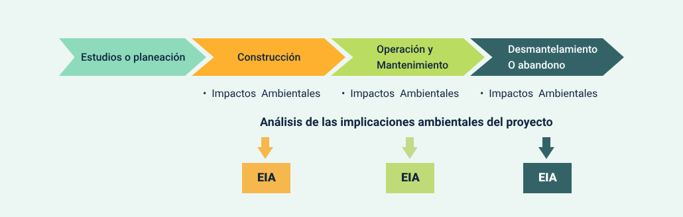

Nota. Tomado de Arboleda. (2008, p.21).

Los tipos de impacto ambiental se derivan de los aspectos ambientales. Se podría decir que los aspectos ambientales son las causas de la interacción del ser humano con el medio ambiente, mientras que el impacto es su consecuencia. A continuación, se presentan algunos ejemplos de impactos:

* **Aspecto ambiental:** tala de árboles (causa) y el impacto ambiental (consecuencia) deforestación y desplazamiento de especie.
* **Generación de residuos** (causa) y el impacto ambiental (consecuencia) sobrepresión en el relleno sanitario.
* **Generación de emisiones** (causa) y el impacto contaminación del aire (consecuencia).
* **Generación de vertimientos** (causa) y el impacto ambiental contaminación del agua (consecuencia).

# Marco normativo ambiental

Las normas que se establecen en Colombia parten del hecho de su importancia y jerarquía en las que involucran derechos y obligaciones establecidas en la constitución política. Es importante conocer que normas y/o leyes prevalecen sobre otras y viceversa, por eso se va a profundizar en este tema.

**¿Qué es el ordenamiento Jurídico?**

En Colombia el derecho se presenta como un sistema jerarquizado de normas que denominamos ordenamiento jurídico. Es así como el ordenamiento jurídico se fundamenta en unas normas de mayor jerarquía que son la constitución Política o Constitución Nacional, que en Colombia es la expedida por la Asamblea Nacional Constituyente de 1991.

Para comprender cómo funcionan las normas en Colombia, es necesario entender cómo se hacen las leyes en el país. En el siguiente video se puede observar cómo funciona el sistema legislativo. <https://youtu.be/BW0KINqhaZY>

Las normas más relevantes en materia de legislación ambiental en Colombia se pueden consultar en la página web del Ministerio de Medio Ambiente, en la sección de Normatividad. Además, es importante revisar la normatividad ambiental local, la cual puede variar según la jurisdicción de la organización, pudiendo ser regulada por la Secretaría Distrital de Ambiente, Áreas Metropolitanas o Corporaciones Autónomas Regionales, entre otras entidades.

Un normograma es una herramienta en donde se clasifican y jerarquizan las normas que regulan el actuar de diferentes campos y objetos misionales, cuyo propósito es tener la información pertinente para ejecución de estas en un campo o sector determinado, ambientalmente hablando, el normograma ambiental nos ayuda a identificar y clasificar las normas dependiendo el recurso en cuestión ya sea agua, aire, suelo, entre otras.

En el siguiente enlace se presentan las normas expedidas por el Ministerio de Ambiente y Desarrollo Sostenible. <https://www.minambiente.gov.co/normativa/>

En este caso, el normograma contiene las leyes, decretos, acuerdos, resoluciones que se relacionen directamente con el proyecto, así como también las normas internas, protocolos, manuales, estatutos, y en general aquellos actos administrativos que permitan establecer responsabilidades, obligaciones, funciones, y derechos que deben cumplir todas las organizaciones en nuestro país.

Tenga en cuenta, que las normas que incluyen en este formato están encaminadas a dar respuesta a las competencias técnicas que usted ve en la tecnología en control y prevención.

### Autoridades Ambientales en Colombia

Colombia se caracteriza por ser un país con gran diversidad ecológica y ambiental por tal razón, el Ministerio de Ambiente y Desarrollo Sostenible (MINAMBIENTE) es el rector y la máxima autoridad que establece las normas, políticas y la gestión del ambiente y de los recursos naturales renovables, cuyo propósito es el de orientar y regular el ordenamiento ambiental del territorio, establecer políticas, regulaciones para el aprovechamiento, manejo y uso de los recursos naturales renovables y del ambiente de la nación, a fin de asegurar el desarrollo sostenible y el bienestar de ambiental de todos los colombianos.

Lo invitamos a revisar el siguiente video, que ilustra la función del MINAMBIENTE: <https://youtu.be/cq7vjlAkCIU>

Las autoridades ambientales en Colombia son entidades encargadas de la gestión ambiental y el manejo de los recursos naturales en el país. Están conformadas por diferentes instituciones gubernamentales y organizaciones regionales, encargadas de la planificación, ejecución, seguimiento y control de políticas, programas y proyectos relacionados con el medio ambiente y los recursos naturales, en el siguiente recurso se podrá conocer cada una de ellas:

* **Ministerio de Ambiente y Desarrollo Sostenible.** Es el rector de la gestión del ambiente y de los recursos naturales renovables.
* **Autoridad nacional de licencias ambientales.** Es una Unidad Administrativa Especial, de orden nacional encargada de que los proyectos, obras o actividades sujetos de licenciamiento, permiso o trámite ambiental cumplan con la normativa, de tal manera que contribuyan al desarrollo sostenible.
* **Parques nacionales naturales de Colombia.** Es una Unidad Administrativa Especial, de orden nacional encargada de la administración y manejo del Sistema de Parques Nacionales Naturales y la coordinación del Sistema Nacional de Áreas Protegidas, así como de su administración, control y conservación.
* **Corporaciones autónomas regionales (CAR).** Son entes públicos con autonomía administrativa y financiera, creados por la ley y compuestos por entidades territoriales que conforman un mismo ecosistema o unidad geopolítica, biogeográfica o hidrogeográfica. Su función es administrar el medio ambiente y los recursos naturales renovables dentro de su jurisdicción, y promover su desarrollo sostenible, en cumplimiento de las políticas y disposiciones legales del Ministerio de Medio Ambiente y Desarrollo Sostenible (MADS).
* **Autoridades ambientales urbanas**. Estas instituciones están encargadas de promover y ejecutar programas y políticas nacionales, regionales y sectoriales en relación con el medio ambiente y los recursos naturales renovables (las mismas funciones de las Corporaciones Autónomas Regionales) en los municipios, distritos o áreas metropolitanas cuya población urbana fuere igual o superior a un millón de habitantes
* **Sistema Nacional Ambiental SINA:** en Colombia la ley 99 de 1993 creó el Sistema Nacional Ambiental (SINA), que se define como el conjunto de orientaciones, normas, actividades, recursos, programas e instituciones que permiten la puesta en marcha de los principios generales ambientales contenidos en la Constitución Política de Colombia de 1991 y la ley 99 de 1993.

#### ¿Sabías que . . . ?

EL SINA está integrado por el ministerio del medio ambiente, las Corporaciones Autónomas Regionales, las entidades Territoriales y los Institutos de Investigación adscritos y vinculados al MINAMBIENTE.

### ¿Sabe cuáles son las principales funciones del SINA?

El Sistema Nacional Ambiental realiza las funciones que se presentan a continuación:

* Dirigir y coordinar el Sistema Nacional Ambiental.
* Apoyar y coordinar los procesos de planificación de las autoridades ambientales.
* Definir y orientar, de acuerdo con las directrices del ministro, las líneas de investigación y estudios ambientales.
* Orientar y coordinar la creación de espacios y mecanismos para fomentar la coordinación, fortalecimiento, articulación y mutua cooperación de las entidades que integran el Sistema Nacional Ambiental.
* Solicitar a las autoridades ambientales y demás entidades del Sector la información que se requiera para la formulación de la política ambiental y el seguimiento a la ejecución de sus planes y programas.
* Definir los aspectos ambientales, para la formulación de las políticas nacionales de población.
* Brindar orientación a las entidades territoriales.
* Coordinar con el Viceministerio la formulación e implementación de la política de ordenamiento ambiental del territorio.
* Proponer las regulaciones ambientales sobre uso del suelo.
* Emitir conceptos técnicos sobre los planes de ordenamiento territorial de los municipios y distritos.
* Impartir directrices a las entidades territoriales, sectores económicos y demás agentes productivos, de servicios y del conocimiento en el manejo de los efectos e impactos ambientales de los desastres naturales.
* Orientar la formulación de la política y los mecanismos para la protección del conocimiento tradicional asociado a la conservación y uso sostenible de la biodiversidad.

Teniendo en cuenta todas estas funciones que realiza en SINA, vemos la importancia de este organismo en el desarrollo sistémico y organizado para la realidad ambiental en nuestro país. Revise el video que muestra lo que se ha realizado a partir de su creación en 1993 y gestión realizada hasta nuestros días: <https://youtu.be/nbfpvNzuYD4>

Cumbre de la tierra es la expresión que se utiliza para denominar las Conferencias de Naciones Unidas (ONU) sobre el Medio ambiente y su Desarrollo por medio del Programa de las Naciones Unidas para el Medio Ambiente (PNUMA), un tipo excepcional de encuentro internacional entre jefes de estado de todos los países del mundo, con el fin de alcanzar acuerdos sobre el medio ambiente, desarrollo, cambio climático, biodiversidad y otros temas relacionados.

La primera Cumbre de la Tierra se realizó en Estocolmo (Suecia), del 5 al 16 de junio de 1972. Veinte años después se realizó la segunda en Río de Janeiro (Brasil), del 2 al 13 de junio de 1992. La tercera se realizó en Johannesburgo (Sudáfrica), del 23 de agosto al 5 de septiembre del 2002. La cuarta cumbre fue en junio de 2012 en Río de Janeiro, bajo la denominación de Conferencia de Desarrollo Sostenible Río+20.

# Identificación de impactos ambientales por ciclo de vida

El análisis del ciclo de vida (ACV) es una metodología de evaluación de impacto que se utiliza principalmente en empresas de producción de productos. Ayuda a identificar los diferentes aspectos ambientales generados y las cantidades generadas en los mismos, mediante un diagrama de flujo de entradas (insumos) y salidas (productos o residuos de la producción), realizando balances de materia y energía.

Los procesos son las actividades necesarias para la construcción, operación y mantenimiento del proyecto. es importante escribir la forma como se llevan a cabo, las tecnologías los equipos y maquinaria utilizada, los vertimientos, emisiones y residuos que se generan, la mano de obra empleada; con el propósito de identificar su interacción con el medio ambiente.

Los procesos tienen entradas y salidas

* Los insumos (materias primas)
* Los procesos (actividades)
* Los productos (los resultados)

1. Esquema de las relaciones proyecto-ambiente

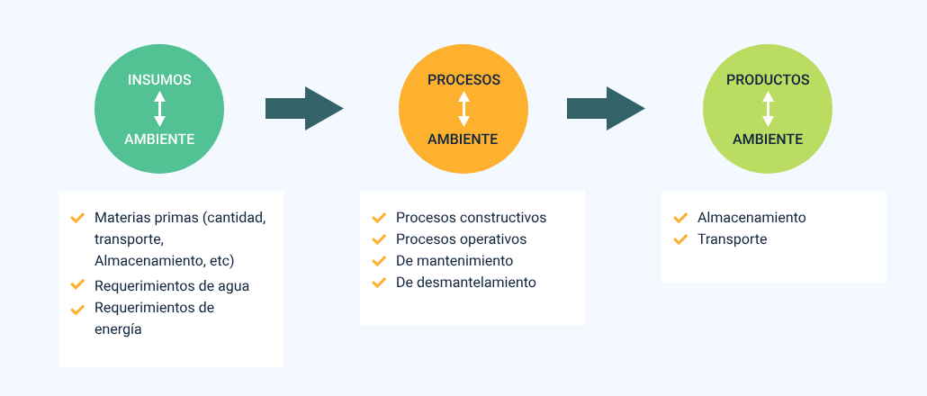

Nota. Tomado de Arboleda. (2008, p.20).

### Los diagramas de flujo

De acuerdo con lo que expone Arboleda. (2008) el conceptualiza que los diagramas similares a los de flujo de procesos o los balances de masas o energía, van mostrando en forma secuencial y sistemática la forma como se construye o funciona el proyecto permitiendo identificar fácilmente aquellos puntos donde se presentan actividades que se pueden relacionar con el ambiente, las cuales corresponden a las ASPI (Acciones Susceptibles de Producir Impactos).

1. Diagrama de flujo del proceso para fabricación de mantequilla

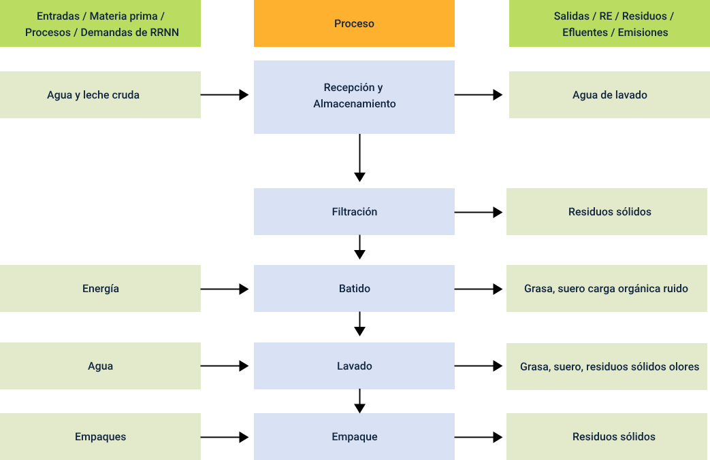

Nota. Tomado de Arboleda. (2008, p.20).

De acuerdo con la Norma ISO 14001 define el aspecto ambiental como cualquier elemento de las actividades, productos o servicios de una organización que pueden interactuar recíprocamente con el ambiente, indicando la existencia potencial de un impacto ambiental negativo o positivo.

### Ciclo de vida del producto

La ISO 14001:2015 define el ciclo de vida como un conjunto de etapas consecutivas e interrelacionadas de un producto o servicio desde el momento en que se obtiene la materia prima hasta que se le entregan al consumidor final.

#### Ejemplo

Si se fabrican pisos de madera, la perspectiva del ciclo de vida tendrá en cuenta todos los riesgos, y posibles impactos ambientales que se produzcan desde la obtención de la materia prima, en este caso la madera, pasando por todas sus etapas de transformación (lijado, barnizado, diseño, ensamblaje…) hasta que llega a manos del consumidor final (incluimos transporte, almacenaje…).

### Apreciación general del ciclo de vida

El Análisis del Ciclo de Vida (ACV) considera el ciclo completo de vida de un producto, desde la extracción y adquisición de la materia prima, pasando por la producción de energía y materiales, la fabricación, el uso y el tratamiento al final de la vida útil y la disposición final. Con esta visión general y perspectiva sistemática, se pueden identificar y posiblemente evitar el desplazamiento de una carga ambiental potencial entre las etapas del ciclo de vida o los procesos individuales.

El Análisis de Ciclo de Vida (ACV) es una herramienta metodológica que permite evaluar el impacto ambiental de un producto o servicio desde su concepción hasta su disposición final. A continuación se describen las etapas metodológicas del ACV:

Identificación de impactos ambientales por ciclo de vida.

1. **Etapas metodológicas del Análisis de Ciclo de Vida**

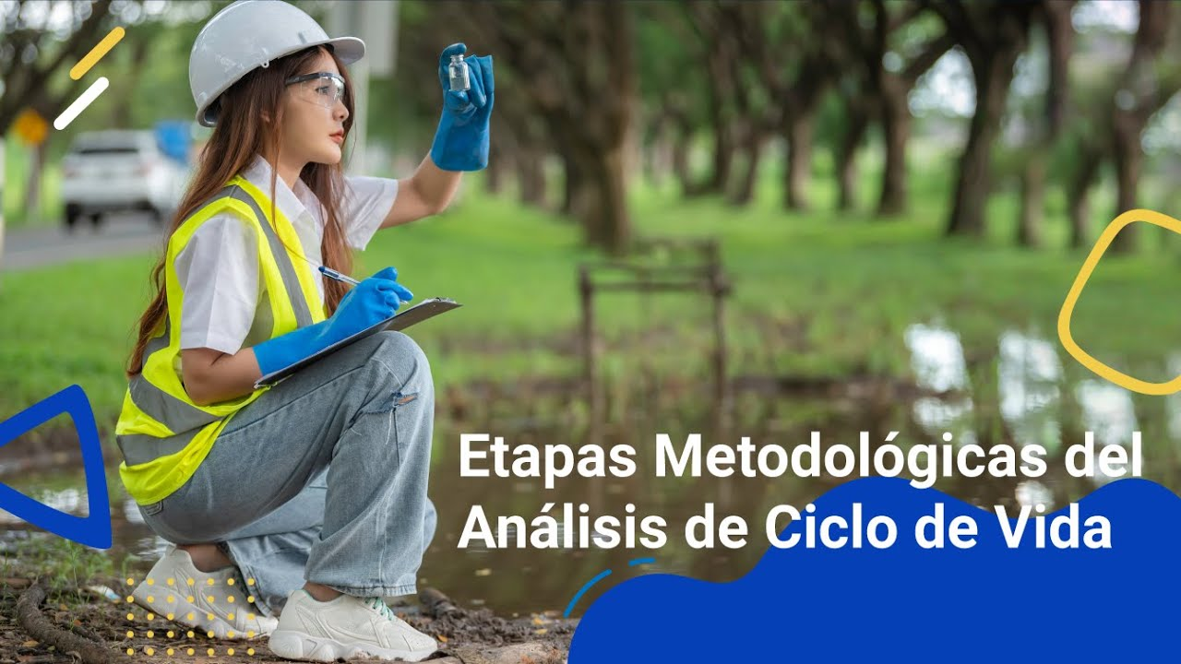

[**Enlace de reproducción del video**](https://youtu.be/CCWHzlMhv9w)

|  |
| --- |
| **Síntesis del video: etapas metodológicas del Análisis de Ciclo de Vida** |
| El desarrollo de un Análisis de Ciclo de Vida, de acuerdo con la norma ISO 14001, debe cubrir las siguientes etapas metodológicas:  Etapa 1. Definición del objetivo y alcance. En los objetivos se exponen los motivos por los que se desarrolla el estudio, la aplicación prevista y a quién va dirigido. El alcance consiste en la definición de la amplitud, profundidad y detalle del estudio.  Etapa 2. Análisis de inventario. Esta fase incluye la identificación y cuantificación de las entradas o consumo de recursos, y las salidas como las emisiones al aire, suelo y aguas, esto genera residuos del sistema del producto.  Etapa 3. Evaluación de impacto. Durante esta etapa, utilizando los resultados del análisis de inventario, se evalúa la importancia de los potenciales impactos ambientales, generados por las entradas y salidas del sistema del producto.  Etapa 4. Interpretación. La cual incluye la combinación de los resultados de las dos etapas anteriores, con la finalidad de extraer, las conclusiones y recomendaciones que permitan la toma de decisiones. |

Se recomienda consultar la norma NTC-ISO 14001-2015 Sistema de gestión ambiental – requisitos con orientación para su uso, que se encuentra en el siguiente enlace: <https://subscriptions-techstreet-com.bdigital.sena.edu.co/products/689336>

# Métodos e instrumentos para la recolección de la información

Los métodos y técnicas de recolección de datos pueden dividirse en dos categorías: métodos primarios de recolección de datos y métodos secundarios de recolección de datos.

### Métodos de recolección de datos primarios

los datos primarios se recolectan a partir de la experiencia de primera mano y no se basan en información previa. Esta información es específica, altamente auténtica y precisa. Los métodos de recolección de datos primarios se pueden dividir en dos categorías: métodos cuantitativos y métodos cualitativos.

#### Métodos cuantitativos.

Los métodos cuantitativos utilizados para la investigación de mercados y la previsión de la demanda suelen emplear herramientas estadísticas. En este caso, el pronóstico de la demanda se basa en datos históricos. Estos métodos y técnicas de recolección de datos primarios se utilizan generalmente para hacer pronósticos a largo plazo, y son altamente confiables debido a que el elemento de subjetividad es mínimo.

El análisis de series cronológicas o temporales, las técnicas de suavizado y el método barométrico son herramientas fundamentales para las organizaciones que buscan prever la demanda futura de sus productos y servicios.

A continuación, se presentan estos métodos que permiten identificar patrones y tendencias en la variación de la demanda a lo largo del tiempo, lo que ayuda a las empresas a tomar decisiones informadas y a planificar sus operaciones de manera efectiva:

* **Análisis de series cronológicas o temporales.** Este término se refiere al orden secuencial de valores de una variable, conocido como tendencia, a intervalos de tiempo iguales. Utilizando las tendencias, una organización puede predecir la demanda de sus productos y servicios para un tiempo proyectado.
* **Técnicas de suavizado.** En los casos en que la serie temporal carece de tendencias significativas, se pueden utilizar técnicas de suavizado para eliminar la variación aleatoria de la demanda histórica. Esto ayuda a identificar patrones y niveles de demanda que pueden ser utilizados para estimar la demanda futura.
* **Método barométrico.** También conocido como enfoque de los indicadores principales, este método se utiliza para especular sobre las tendencias futuras en función de la evolución actual. Cuando un evento pasado se considera para predecir el evento futuro, el evento pasado actuaría como un indicador principal.

#### Métodos cualitativos

Los métodos de recolección de datos cualitativos son especialmente útiles en situaciones en las que no se dispone de datos históricos y no se requieren números ni cálculos matemáticos. La investigación cualitativa está estrechamente relacionada con las palabras, los sonidos, los sentimientos, las emociones, los colores y otros elementos que no son cuantificables. Estas técnicas se basan en la experiencia, el juicio, la intuición, las conjeturas, las emociones, entre otros.

Estos métodos no proporcionan la razón detrás de las respuestas de los participantes, a menudo no llegan a las poblaciones subrepresentadas y pueden requerir largos períodos de tiempo para recopilar los datos. Por lo tanto, es mejor combinar métodos cuantitativos con métodos cualitativos.

En el siguiente recurso encontrará algunos de los métodos de recolección de datos cualitativos, explórelos:

* **Encuestas:** las encuestas se usan para recopilar información de la audiencia objetivo sobre sus preferencias, opiniones y elecciones en relación con los productos y servicios. Los programas de creación de encuestas ofrecen diversos tipos de preguntas y plantillas para ahorrar tiempo. Las encuestas en línea se pueden personalizar con el tema y logotipo de la empresa y se pueden distribuir a través de diversos canales. Los paneles de encuestas ofrecen estadísticas y opciones de exportación y uso compartido.
* **Sondeos:** los sondeos se componen de una pregunta de opción única o múltiple. Cuando se requiere tener un pulso rápido de los sentimientos de la audiencia, puedes utilizar los sondeos. Debido a que son de corta duración, es más fácil obtener respuestas de la gente. También se pueden integrar en varias plataformas. Una vez que los encuestados responden a la pregunta, también se les puede mostrar cómo se encuentran en comparación con las respuestas de los demás.
* **Entrevistas:** en este método, el entrevistador hace preguntas cara a cara o por teléfono a los encuestados. En las entrevistas cara a cara, el entrevistador hace una serie de preguntas al entrevistado en persona y anota las respuestas. En caso de que no sea posible conocer a la persona, el entrevistador puede realizar la entrevista por teléfono. A diferencia de los otros métodos de recolección de datos, este es adecuado cuando sólo hay unos pocos encuestados.
* **Delphi:** en este método, los expertos del mercado reciben las estimaciones y suposiciones de los pronósticos realizados por otros expertos de la industria. Pueden reconsiderar y revisar sus propias estimaciones e hipótesis sobre la base de la información proporcionada.
* ***Focus Group*:** es otro de los métodos y técnicas de recolección de datos en donde un pequeño grupo de personas, alrededor de 8-10 miembros, se reúnen para discutir las áreas comunes del problema con un moderador que regula la discusión. Cada participante aporta sus puntos de vista sobre el tema en cuestión. Al final de la discusión, el grupo llega a un consenso.
* **Cuestionario:** un cuestionario es un conjunto impreso de preguntas, abiertas o cerradas, que los encuestados deben responder en función de sus conocimientos y experiencia con el tema. El cuestionario es parte de la encuesta, mientras que el objetivo final de un cuestionario puede o no ser una encuesta.

### Métodos y técnicas de recolección de datos secundarias

Los métodos y técnicas de recolección de datos secundarios son los datos que se han utilizado en el pasado. El investigador puede obtener datos de las fuentes tanto internas como externas a la organización. Las fuentes secundarias son:

* **Fuentes internas de datos secundarios:**
* Registros
* Estados Financieros
* Revistas
* Informes
* Resúmenes ejecutivos
* Fuentes externas de datos secundarios:
* Informes de los gobiernos
* Comunicados de prensa
* Revistas de negocios
* Bibliotecas
* Internet

La recolección de datos secundarios puede involucrar tanto técnicas cuantitativas como cualitativas. Estos datos son fácilmente accesibles, lo que los hace menos costosos y más rápidos en comparación con la recolección de datos primarios. Sin embargo, en el caso de la recolección de datos secundarios, no se puede verificar la autenticidad de los datos recopilados.

Lo invitamos a revisar el siguiente video: SENA línea Producción. Recolección de Información. <https://youtu.be/u_atFPU0DOY>

# Síntesis

A continuación se presenta un mapa conceptual que sintetiza el componente formativo:

La identificación de los componentes ambientales de acuerdo al contexto requiere comprender, en primer lugar, que el ambiente se refiere a todo lo que rodea a las personas. En este sentido, se basa en conceptos fundamentales relacionados con los niveles de organización, como el individuo, la especie, la población, la comunidad y el ecosistema. Asimismo, es importante considerar los problemas ambientales globales, tales como el calentamiento global, el efecto invernadero, el cambio climático, el impacto ambiental, los contaminantes, la contaminación y la capa de ozono. Estos componentes ambientales incluyen aspectos abióticos, bióticos y socioeconómicos.

En el marco normativo, se encuentran entidades relevantes, como el Ministerio de Ambiente, la Autoridad Nacional de Licencias Ambientales y los parques nacionales naturales de Colombia.

Por otro lado, existen métodos para la recolección de información, los cuales implican la utilización de datos primarios a través de métodos cualitativos y cuantitativos, así como datos secundarios provenientes de fuentes internas y externas.

Material complementario

|  |  |  |  |
| --- | --- | --- | --- |
| Tema | Referencia | Tipo de material | Enlace del recurso |
| 1. Bases conceptuales de medio e impacto ambiental | National Geographic (2015, Noviembre 26) El impacto ambiental del hombre 2007 (completo) [Archivo de video] Youtube. | Video | <https://www.youtube.com/watch?v=jNmkU7CDE80&feature=youtu.be> |
| 3. Identificación de impactos ambientales por ciclo de vida | Biblioteca del plástico (2016 junio 7) Análisis de Ciclo de Vida. [Archivo de video] Youtube. | Video | <https://www.youtube.com/watch?v=MyDHWRwvSzo> |

Glosario

**Aspecto ambiental:** elemento de las actividades, productos o servicios de una organización que interactúa o puede interactuar con el medio ambiente. (ISO 14001:2015)

**Ciclo de vida:** etapas consecutivas e interrelacionadas de un sistema de producto (o servicio), desde la adquisición de materia prima o su generación a partir de recursos naturales hasta la disposición final. (ISO 14001:2015)

**Impacto ambiental:** cambio en el medio ambiente, ya sea adverso o beneficioso como resultado total o parcial de los aspectos ambientales de una organización. (ISO 14001:2015)

**Medio ambiente:** entorno en el cual una organización opera, incluidos el aire, el agua, el suelo, los recursos naturales, la flora, la fauna, los seres humanos y sus interrelaciones. (ISO 14001:2015)

**Plan de manejo ambiental:** es un conjunto de acciones y medidas diseñadas para minimizar o prevenir los impactos negativos de una actividad o proyecto en el medio ambiente.

**Prevención de la contaminación:** utilización de procesos, prácticas, técnicas, materiales, productos, servicios o energía para evitar, reducir o controlar la generación, emisión o descarga de cualquier tipo de contaminante o residuo, con el fin de reducir impactos ambientales adversos. (ISO 14001:2015)

**Proceso:** conjunto de actividades interrelacionadas o que interactúan, que transforman las entradas en salidas. (ISO 14001:2015)

Referencias bibliográficas

ANDI (2018). Guía para la definición, identificación y delimitación del área de influencia. <http://www.andi.com.co/Uploads/guia_para_la_definicion_identificacion_y_delimitacion_del_area_de_influencia_0.pdf>

ANLA (s.f.). Términos de referencia. <https://www.anla.gov.co/01_anla/normatividad/documentos-estrategicos/terminos-de-referencia>

Arboleda, J. A. (2008). Manual de evaluación de impacto ambiental de proyectos, obra o actividades. Medellín, Colombia. <https://doi.org/10.1017/CBO9781107415324.004>

Conferencia de las Naciones Unidas sobre Medio Ambiente en Estocolmo. (1972). Declaración de la Conferencia de las Naciones Unidas sobre el Medio Humano. Estocolmo, 5-16 de junio de 1972. <https://daccess-ods.un.org/tmp/9892757.53498077.html>

Decreto 2811 de 1974. [Ministerio de Ambiente]. Por el cual se dicta el Código Nacional de Recursos Naturales Renovables y de Protección al Medio Ambiente. Diario Oficial, No. 34.148, de 18 de diciembre de 1974. <http://www.secretariasenado.gov.co/senado/basedoc/decreto_2811_1974.html>

International Organization for Standardization. (2015). Sistema de gestión ambiental – Requisitos con orientación para su uso. NTC-ISO 14001-2015

Ministerio de Ambiente y Desarrollo Sostenible (2017, septiembre 27) Creación del Ministerio de Ambiente y Desarrollo Sostenible. [Archivo de video] Youtube. <https://www.youtube.com/watch?v=cq7vjlAkCIU>

Ministerio de Ambiente y Desarrollo Sostenible –Colombia (2019, diciembre 5) Antioquia conmemoró los 25 años del Sistema Nacional Ambiental. [Archivo de video] Youtube. <https://www.youtube.com/watch?time_continue=31&v=nbfpvNzuYD4&feature=emb_logo>

Ministerio de Ambiente y Desarrollo Sostenible. (s.f.). Normativa <https://www.minambiente.gov.co/normativa/>

SENA línea Produccion5 (2014, Julio 10). Recolección de Información. [Archivo de video] Youtube. <https://www.youtube.com/watch?v=u_atFPU0DOY>

Senado Colombia (2016, marzo 14) ¿Sabe usted cómo hacen las leyes en Colombia? [Archivo de video] Youtube. <https://www.youtube.com/watch?v=BW0KINqhaZY>

UNFCC (1992) Convención Marco de las Naciones Unidas sobre el Cambio Climático; Naciones Unidas, Río de Janeiro. <https://unfccc.int/resource/docs/convkp/convsp.pdf>

Créditos

| Nombre | Cargo | Regional y Centro de Formación |
| --- | --- | --- |
| Claudia Patricia Aristizábal | Líder del Ecosistema | Dirección General |
| Rafael Neftali Lizcano Reyes | Responsable de Línea de Producción | Regional Santander - Centro Industrial del Diseño y la Manufactura |
| Diana Carolina Triana Guarnizo | Instructor | Regional Bogotá - Centro de Gestión Industrial |
| Juan Carlos Cárdenas Sánchez | Instructor | Regional Bogotá - Centro de Gestión Industrial |
| Gloria Esperanza Ortiz Russi | Diseñadora instruccional | Regional Bogotá - Diseño y metrología |
| Natalia Andrea Bueno Pizarro | Evaluadora Instruccional | Regional Bogotá- CENIGRAF |
| Paola Alexandra Moya Peralta | Diseñadora instruccional | Regional Norte de Santander - Centro Industrial del Diseño y la Manufactura |
| Carlos Julian Ramirez Benitez | Diseñador de Contenidos Digitales | Regional Norte de Santander - Centro Industrial del Diseño y la Manufactura |
| Edward Leonardo Pico Cabra | Desarrollador Fullstack | Regional Norte de Santander - Centro Industrial del Diseño y la Manufactura |
| Emilsen Alfonso Bautista | Actividad didáctica | Regional Norte de Santander - Centro Industrial del Diseño y la Manufactura |
| Camilo Andrés Bolaño Rey | Locución | Regional Norte de Santander - Centro Industrial del Diseño y la Manufactura |
| Wilson Andrés Arenales Cáceres | Ilustración | Regional Norte de Santander - Centro Industrial del Diseño y la Manufactura |
| Carlos Eduardo Garavito Parada | Producción audiovisual | Regional Norte de Santander - Centro Industrial del Diseño y la Manufactura |
| Zuleidy María Ruiz Torres | Validador de Recursos Educativos Digitales | Regional Santander - Centro Industrial del Diseño y la Manufactura |
| Luis Gabriel Urueta Alvarez | Validador de Recursos Educativos Digitales | Regional Santander - Centro Industrial del Diseño y la Manufactura |
| Daniel Ricardo Mutis Gómez | Evaluador para contenidos inclusivos y accesibles | Regional Santander - Centro Industrial del Diseño y la Manufactura |